Муниципальное образовательное учреждение

Дополнительного образования детей

Детская Школа Искусств

Конспект урока
по учебному предмету рисунок
на тему: «Закрепление понятия «Тон», «Тоновая растяжка» в упражнении «Зарисовка перьев птиц»»
1 класс художественного отделения
(возраст учащихся 10-13 лет)

Выполнила преподаватель

МОУ ДОД ДШИ
г.Карталы
Корчагина Е.В.

г. Карталы
2013 год

Тема урока: «Закрепление понятия «Тон», «Тоновая растяжка» в упражнении «Зарисовка перьев птиц»

Цели: 1. Ознакомить со строением пера птиц. Обучить применять тоновые растяжки в зарисовках с натуры без объёма и овладеть техническими приёмами работы карандашом (линия, пятно, тушёвка) и ластиком.
2. Развить чувство пропорций, композиции, навыки работы с графическим материалом (карандаш).
3. Воспитывать внимание, усидчивость наблюдательность к натуре, последовательность в выполнении зарисовки.

Оборудование:
1.Зрительный ряд: Перья индюка, примеры выполнения зарисовок перьев, наглядное пособие «Таблица выполнения зарисовки перьев птиц», слайд шоу «Зарисовка перьев птиц».
2.Оборудование: лист А4, карандаши 2Т,Т,ТМ,М, 2М, мягкий ластик, планшет, резак.

Задание: Выполнить зарисовку пера на формате А4 с применением тона. .

План урока:
- Эмоциональный настрой класса ………………………..1 мин.
- Анализ темы………………………………………………5 мин.
- Анализ задания……………………………………………5 мин.
- Самостоятельная работа………………………………….25 мин.
- Физкультминутка………………………………………… 2 мин.
- Анализ детских работ……………………………………. 5 мин.

Ход урока:
Урок начинается с приветствия учащихся. На каждом уроке рисунка в первом полугодии присутствует помощник «Карандаш», который помогает в игровых моментах объяснять новый и закреплять пройденный материал. После приветствия начинаем вспоминать материал прошлого урока.

Вопрос учителя:
«Ребята, мы познакомились с Карандашом, его свойствами. Расскажите ,пожалуйста, что вы знаете о его характеристиках и свойствах?»
Ответ ученика: «Каранда́ш (тюрк. karadaš, карадаш — чёрный камень)[1] — инструмент в виде стержня, изготавливаемого из пишущего материала (угля, графита, сухих красок и т. п.) применяемый для письма, рисования, черчения. Часто, в целях удобства, пишущий стержень карандаша вставляется в специальную оправу чаще деревянную, так называемую рубашку. Карандаши принято делить на простые и цветные. Простой карандаш имеет графитовый грифель и пишет серым цветом с оттенками от светлого до почти чёрного (зависит от твёрдости графита).
Новый одноразовый карандаш с деревянной оправой грифеля перед первым применением часто требуется заточить (очинить).
Карандаши различаются по твёрдости грифеля, которая как правило указана на карандаше и обозначается буквами М (или B — от англ. blackness (букв. чернота)) — мягкий и Т (или H — от англ. hardness (твёрдость)) — твёрдый. Стандартный (твёрдо-мягкий) карандаш помимо сочетаний ТМ и HB обозначается буквой F (от англ. fine point (тонкость)). Цифра перед буквой означает степень твёрдо-мягкости карандаша.
Европа Россия
#1 B М
#2 HB ТМ
#2½ F -
#3 H Т
#4 2H 2Т
Карандаш нельзя ронять- грифель от удара ломается и карандаш в дальнейшем не заточишь.
Вопрос учителя: « А теперь посмотрим на наше задание, выполненное на прошлом уроке – тоновую растяжку( градацию, шкалу). Проанализируйте её.»
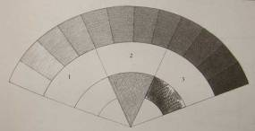
Ответ ученика: «Тоновая растяжка выполняется карандашами различной степени твёрдомягкости. Чем карандаш твёрже, тем тон светлее, чем мягче, тем тон темнее.»
Вопрос учителя: «А теперь вспомним: каким техническим приемом вы выполняли растяжку».
Ответ ученика: «Приемом штрихтушёвкой».
После закрепления пройденного материала, начинаем анализ новой темы и задания.
Вопрос учителя: Сегодня мы будем выполнять зарисовку пера птицы .В этом задании мы будем решать несколько поставленных задач : будем учиться компоновать в листе. Отрабатывать навыки работы штрихтушевкой, правильно подбирать тон, и наблюдать за натурой.
Давайте рассмотрим нашу натуру – перо. Различают следующие части: стержень (лат. rachis), с нижней толстою частью — стволом, очином (calamus), и опахало (vexillum); внутри очина находится засохшая ороговевшая ткань (душка).

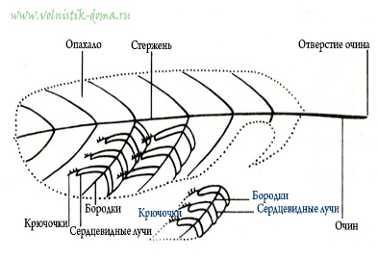
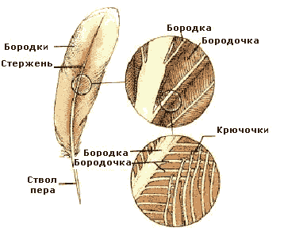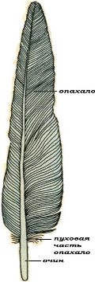

Перо разных птиц имеет свою окраску. Для нашего урока я не случайно выбрала именно эти перья индюка. Давайте посмотрим на них внимательно и подумаем, что общего у окраса этих перьев с заданием прошлого урока?
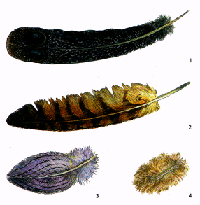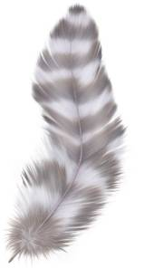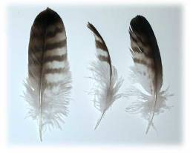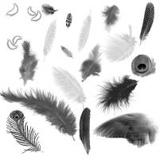
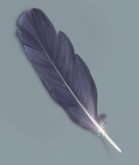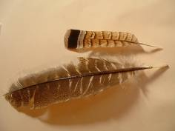
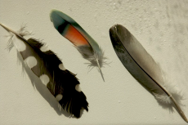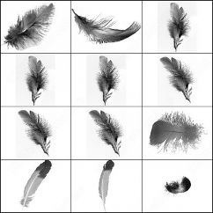
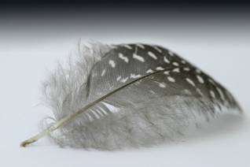

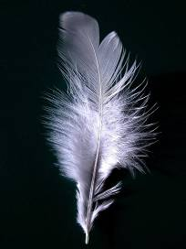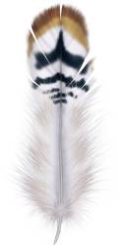

Ответ ученика: В окраске перьев много различного тона.
Учитель: Правильно.А теперь ответьте мне, что такое зарисовка?
Ответ ученика: Зарисовка – это краткосрочный рисунок, выполняемый для изучения натуры и сбора подготовительного материала.
Учитель: Сегодня . выполняя зарисовку пера, мы попробуем передать тоновое разнообразие и начнем отрабатывать технический приём штрихтушёвку и возможности линии. Прежде чем мы приступим к работе , давайте проверим готовность вашего рабочего места. У всех есть альбомный лист, ластик, набор простых карандашей, правильно заточенных, резак. Молодцы!

Физкультминутка:

Это лёгкая забава
Это лёгкая забава —
Повороты влево-вправо.
Нам известно всем давно —
Там стена, а там окно. (Повороты туловища вправо и влево.)
Приседаем быстро, ловко.
Здесь видна уже сноровка.
Чтобы мышцы развивать,
Надо много приседать. (Приседания.)
А теперь ходьба на месте,
Это тоже интересно. (Ходьба на месте.)

Учитель: Начнём нашу зарисовку. 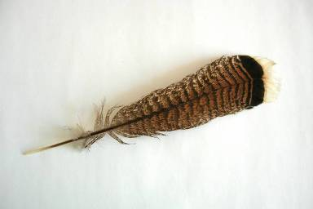
Любая работа начинается с компзиции. Композиция – это правильное расположение предмета в листе. Итак, чтобы перо хорошо закомпоновать (т.е. правильно расположить в листе) наше перо, мы должны оставить достаточно места по всем краям листа. Далее мы намечаем общую массу пера.
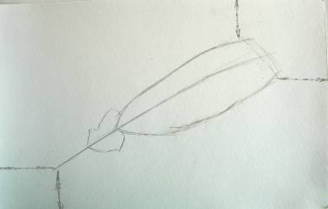
(рис. Этап 1).
Следим, чтобы общая масса была не крупной, не вываливалась из листа, и не была слишком мелкой, располагалась по центру.Чтобы перо хорошо расположилось в листе, целесообразно сразу наметить центральный стержень пера. Рисунок ведем карандашом ТМ с лёгким нажимом, отрывая карандаш от бумаги. Уточняем массу опахала и центральный стержень. Происовываем перо и пуховую часть опахало линиями.

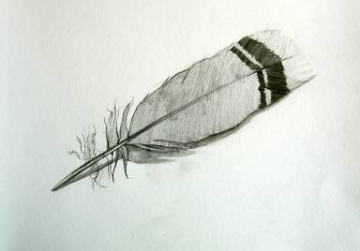
(рис 2 Этап 2).
Далее берем карандаш М и начинаем набирать тоновое пятно опахало штрихтушёвкой. Тон должен быть серым. Следим за качеством и равномерностью набираемого пятна, не торопимся, делаем все аккуратно. Чтобы пятно получалось равномерным, нужно не забывать постоянно точить карандаш.
Набрав общее пятно, начинаем передавать фактуру с помощью тёмных тоновых пятен и карандашей М, 2м с различным нажимом. Подключаем линию на центральном стержне( ближе линия чёткая, темная, дальше лёгкая, серая).
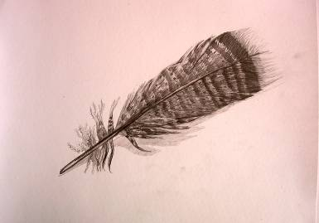
(рис3 Этап 3).
Для тщательной проработки фактуры пера берём ластик, разрезанный треугольником. Рисовать нужно и можно не только карандашом, но и ластиком. Протираем острием ластика белые места, рисуем ластиком легкие перышки. Ластик периодически чистим, чтобы он оставлял чистые линии.
После завершения зарисовки проводится просмотр работ, для общего анализа. Учащиеся учатся анализировать свои работы – видят хорошие моменты, что получилось, а над чем ещё можно будет поработать.
В завершении урока даётся д/з : выполнить зарисовку перьев с натуры.

СПИСОК ЛИТЕРАТУРЫ
- Кузин В.С., Кубышкина Э.И. Изобразительное искусство. 1-2 кл.: учебник для общеобразовательных заведений. – М., Дрофа, 1995.
- Ли Н.Г. Рисунок. Основы учебного академического рисунка. – М., Издательство Эксмо, 2003.
- Программно- методические материалы: изобразительное искусство. 5-9 кл. / Сост. В.С. Кузин, В.И.Сиротин. - М., Дрофа, 1998.
- Ростовцев Н.Н. Методика преподавания изобразительного искусства в школе: Учебное пособие для студентов-заочников худграфа. – М., Просвещение, 1975.
- Ростовцев Н.Н. Методика преподавания изобразительного искусства в школе. Учебное пособие для студентов худграфа. – М., Просвещение, 1974.
- Сокольникова Н.М. Изобразительное искусство: Учебник для уч. 5-8 кл.: в 4 ч. Ч 1. Основы рисунка. – Обнинск: Титул, 1996.
- Угаров Б.С., Королев В.А., Пен В. Учебный рисунок: учебное пособие. – М., Изобразительное искусство, 1995.
- http://images.yandex.ru/yandsearch
- http://ru.wikipedia.org/wiki/

ПРИЛОЖЕНИЯ

ВАРИАНТЫ КОМПОЗИЦИИ ЗАРИСОВКИ ПЕРЬЕВ
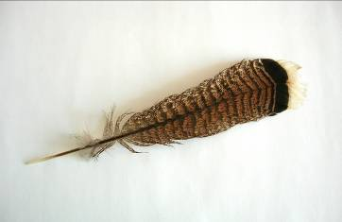

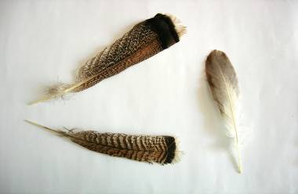

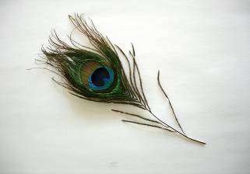

ПРИМЕРЫ ВЫПОЛНЕНИЯ ЗАРИСОВКИ
УЧАЩИМИСЯ

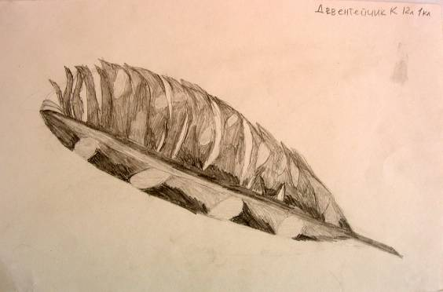

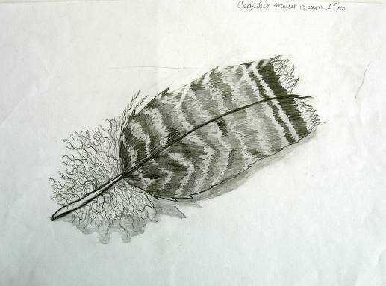
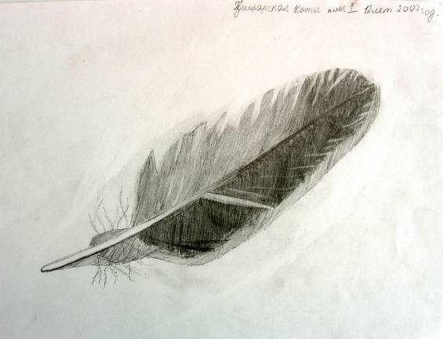

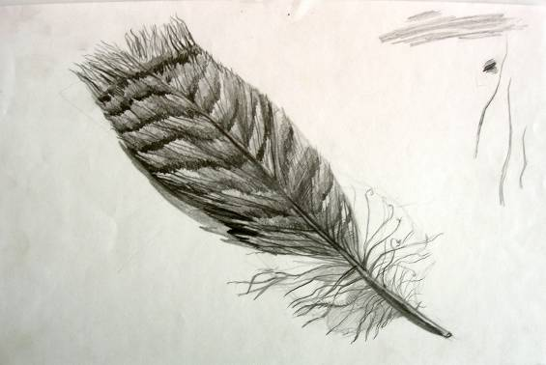

ВЕДЕНИЕ ЗАРИСОВКИ
